**Nama : Reihan Al Sya’Ban**

**NIM : 2109106051**

**SOURCE CODE**

#include<iostream>

#include<string>

#include<conio.h>

using namespace std;

//DEKLARASI ARRAY

string nama[100];

int sedekah[100];

int size; //VARIABEL UKURAN ARRAY

void create()

{

int banyakdonate, banyakdata;

int indeks;

cout<<"Masukkan berapa banyak jumlah donatur : ";

cin>>banyakdonate;

cout<<"\n";

banyakdata = 0;

for(indeks=0; indeks<banyakdonate; indeks++)

{

banyakdata = banyakdata + 1;

cout<<"Nomor Donatur : "<<banyakdata<<endl;

cout<<"Nama : ";

cin>>nama[indeks];

cout<<"Jumlah Sedekah : Rp.";

cin>>sedekah[indeks];

cout<<"\n";

size++;

}

}

void read()

{

cout<<"DATA DONATUR\n";

int nomor;

for(int indeks=0; indeks<size ; indeks++)

{

nomor = indeks + 1;

cout<<"Nomor Donatur "<<nomor<<endl;

cout<<"Nama : "<<nama[indeks]<<endl;

cout<<"Jumlah Sedekah : Rp. "<<sedekah[indeks]<<endl;

cout<<"\n";

}

getch();

}

void update()

{

int ubah;

read();

int indeks;

cout<<"Nomor Donatur yang ingin diubah : ";

cin>>ubah;

indeks = ubah - 1;

cout<<"Nama : ";

cin>>nama[indeks];

cout<<"Jumlah Sedekah : Rp. ";

cin>>sedekah[indeks];

cout<<"\n";

cout<<"Data Berhasil Diubah !!!"<<endl;

getch();

}

void deletee()

{

read();

int hapus, indeks;

cout<<"Nomor Donatur yang ingin dihapus : ";

cin>>hapus;

indeks = hapus - 1;

size--;

for(int z=indeks; z<size; z++){

nama[z] = nama[z+1];

sedekah[z] = sedekah[z+1];

}

cout<<"DATA TELAH TERHAPUS";

getch();

}

int main()

{

int pilih;

start:

cout<<"\n";

cout<<"================== MENU UTAMA ==================\n"

<<"==== PENDATAAN SEDEKAH WILAYAH POCHINKI ULU ====\n"

<<"\n"

<<"1. Masukkan Data Donatur\n"

<<"2. Lihat Data Donatur\n"

<<"3. Ubah Data Donatur\n"

<<"4. Hapus Data Donatur\n"

<<"5. Keluar\n"

<<"\n"

<<"Masukkan Pilihan : ";

cin>>pilih;

cout<<"\n";

if(pilih == 1){

create();

goto start;

}

if(pilih == 2){

read();

goto start;

}

if(pilih == 3){

update();

goto start;

}

if(pilih == 4){

deletee();

goto start;

}

if(pilih == 5){

cout<<"TERIMA KASIH";

}

else{

cout<<"PILIH SESUAI MENU !!!\n";

goto start;

}

}

**Output**

MENU CREATE

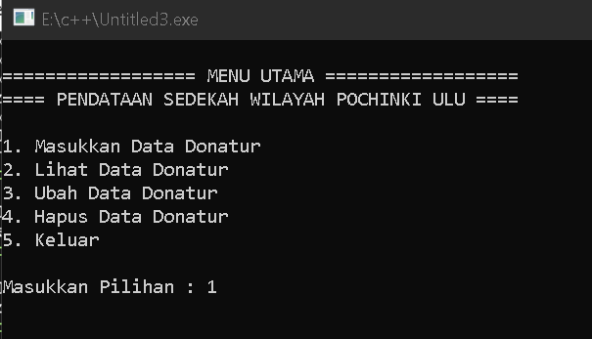

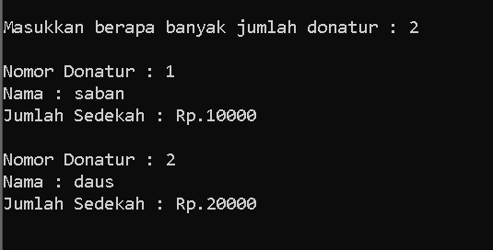

MENU READ

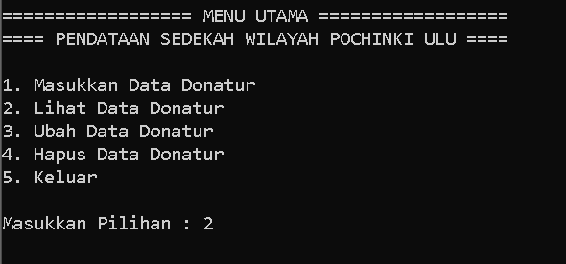

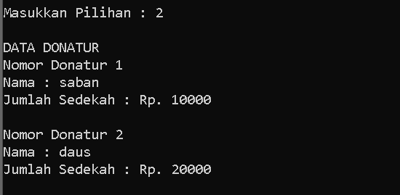

MENU UPDATE

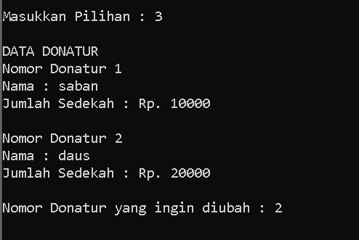

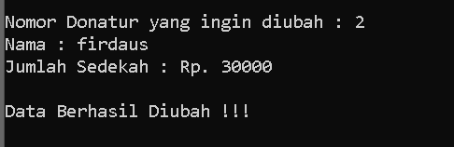

MENU DELETE

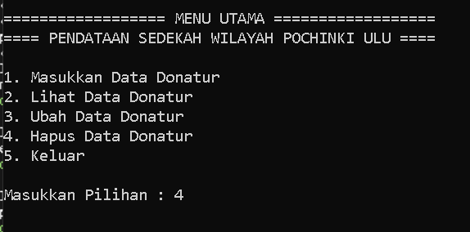

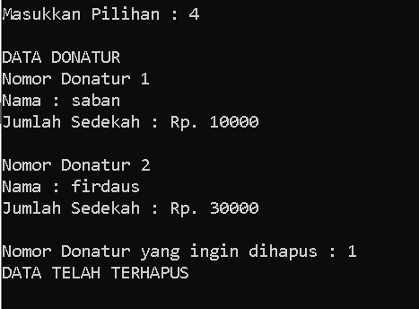

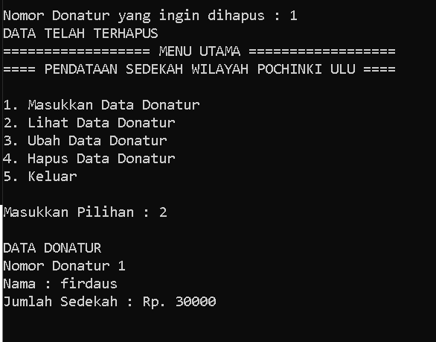

EXIT

